เรียน ประธานสภาองค์การบริหารส่วนตำบลท่าดี
ตามความนัยมาตรา ๕๘/๕ วรรคแรก แห่งพระราชบัญญัติสภาตำบลและองค์การบริหารส่วนตำบล พ.ศ. ๒๕๓๗ แก้ไขเพิ่มเติมถึง (ฉบับที่ ๖) พ.ศ. ๒๕๕๒ บัญญัติให้นายกองค์การบริหารส่วนตำบลแถลงนโยบายต่อสภาองค์การบริหารส่วนตำบล โดยไม่มีการลงมติ ภายในสามสิบวันนับแต่วันประกาศผลการเลือกตั้งนายกองค์การบริหารส่วนตำบล ซึ่งข้าพเจ้า นายปรารถนา พจน์จำเนียร นายกองค์การบริหารส่วนตำบลท่าดี ได้แถลงนโยบายต่อสภาองค์การบริหารส่วนตำบลท่าดี ไว้แล้วนั้น และความนัยมาตรา ๕๘/๕ วรรค ๕ แห่งพระราชบัญญัติสภาตำบลและองค์การบริหารส่วนตำบล พ.ศ. ๒๕๓๗ แก้ไขเพิ่มเติมถึง (ฉบับที่ ๖) พ.ศ. ๒๕๕๒ บัญญัติให้นายกองค์การบริหารส่วนตำบลจัดทำรายงานแสดงผลการปฏิบัติงานตามนโยบายที่ได้แถลงไว้ต่อสภาองค์การบริหารส่วนตำบล เป็นประจำทุกปี
ดังนั้น เพื่อให้การปฏิบัติเป็นไปอย่างถูกต้องตามตามกฎหมาย ข้าพเจ้า นายปรารถนา พจน์จำเนียร นายกองค์การบริหารส่วนตำบลท่าดี จึงขอรายงานแสดงผลการปฏิบัติงานตามนโยบายที่ได้แถลงไว้ต่อสภาองค์การบริหารส่วนตำบลท่าดี ประจำปีงบประมาณ 2559 ตั้งแต่วันที่ 1 ตุลาคม 2558 ถึงวันที่ 30 กันยายน 2559 ดังนี้
1. การพัฒนาด้านการคมนาคมและโครงสร้างพื้นฐาน
1.1 โครงการที่ดำเนินการในปีงบประมาณ พ.ศ. 2559

ลำดับ | ชื่อโครงการ | งบประมาณ
1 | ก่อสร้างถนน คสล.สายสำโรง ม.3 | 290,000
2 | ก่อสร้างถนนคอนกรีตเสริมเหล็กพร้อมวางท่อสี่เหลี่ยมสายทางกรวด ม.6 | 350,000
3 | ก่อสร้างประปาหมู่บ้านแบบบาดาล ขนาดกลาง บ้านจัดสรร หมู่ที่ 6 | 1,244,478
4 | ก่อสร้างประปาหมู่บ้านแบบบาดาล ขนาดกลาง บ้านนาการ หมู่ที่ 1 | 1,565,000
5 | ก่อสร้างประปาหมู่บ้านแบบบาดาล ขนาดกลาง บ้านบนโพธิ์ หมู่ที่ 5 | 1,684,034
6 | ก่อสร้างประปาหมู่บ้านแบบบาดาล ขนาดกลาง บ้านวัดวอ หมู่ที่ 2 | 1,613,647
7 | ก่อสร้างประปาหมู่บ้านแบบบาดาล ขนาดกลาง บ้านสันยูง หมู่ที่ 7 | 1,678,600
8 | ก่อสร้างประปาหมู่บ้านแบบบาดาล ขนาดกลาง บ้านเสมา (ทางกรวด) หมู่ที่ 6 | 1,624,026
9 | ก่อสร้างประปาหมู่บ้านแบบบาดาล ขนาดกลาง บ้านไสขิง หมู่ที่ 1 | 1,565,097
10 | ซ่อมบำรุงถนนแอสฟัลท์ติกคอนกรีตสายวัดดินดอน – โคจร ม.3 | 96,000
11 | ซ่อมแซมถนนสายต่างๆ ในพื้นที่ | 422,500
12 | ก่อสร้างซ่อมแซมฝาปิดท่อระบายน้ำ ม.5 | 102,000
13 | ซ่อมแซมถนนแอลฟัลติกส์คอนกรีตสายดินดอน-ป่าตอ | 96,000
14 | ซ่อมแซมถนน คสล.สายมะม่วงทอง ม.4 | 36,600
15 | ซ่อมแซมถนนสายทางกรวด ม.6 | 69,400
16 | ปรับปรุงซ่อมแซมไฟฟ้าสาธารณะในพื้นที่ตำบลท่าดี | 334,603
 | รวมงบประมาณ | 12,771,985

ลำดับ | ชื่อโครงการ | งบประมาณ
17 | ปรับปรุงซ่อมแซมระบบประปาใสขิง | 278,000
18 | ขุดเจาะบ่อบาดาล ม.7 | 294,000
19 | ก่อสร้างปรับปรุงคูระบายน้ำในพื้นที่ตำบลท่าดี | 27,300
 | รวมงบประมาณโครงสร้างพื้นฐานทั้งสิ้น | 13,371,285
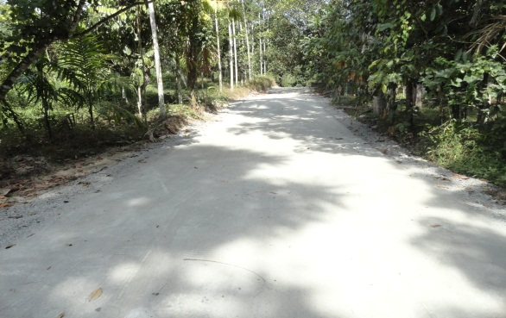
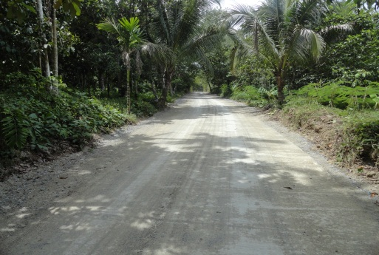
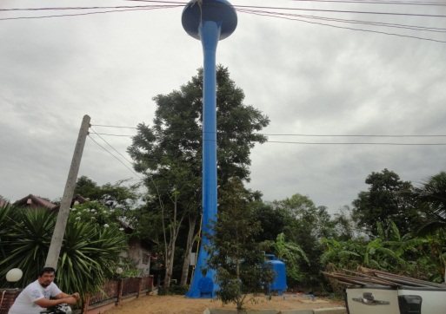

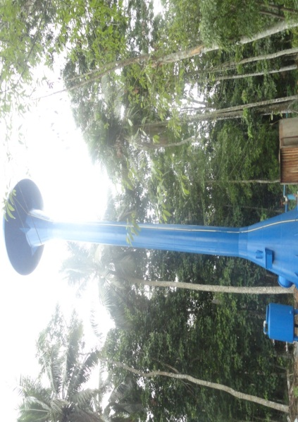
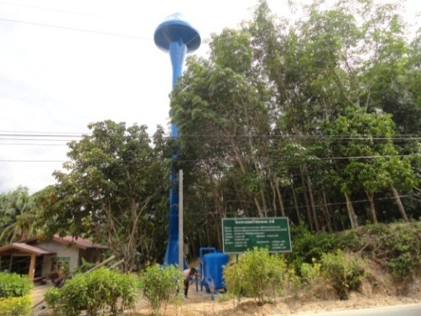
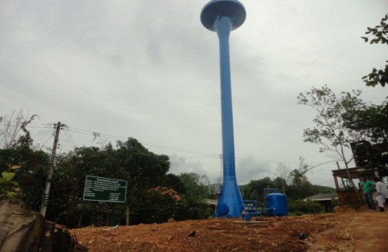

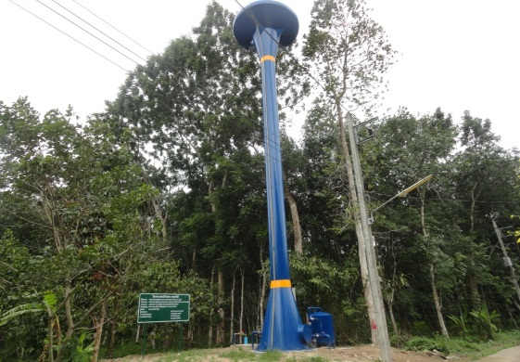
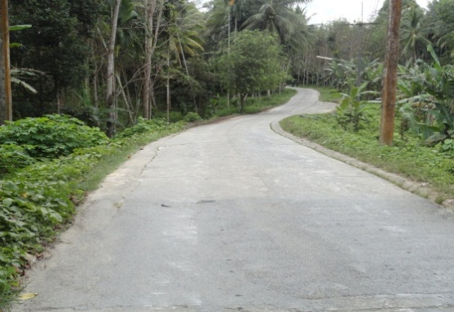
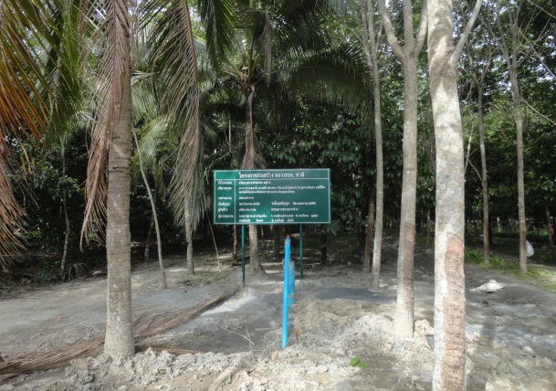

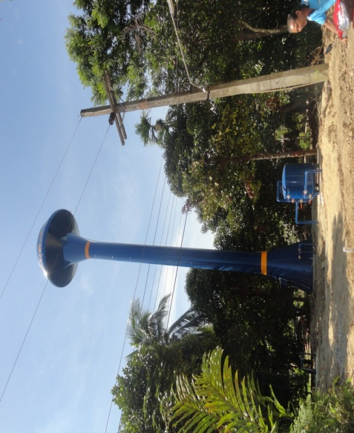
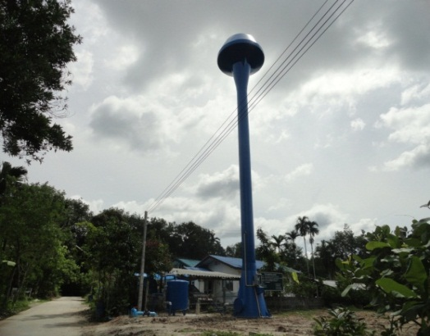
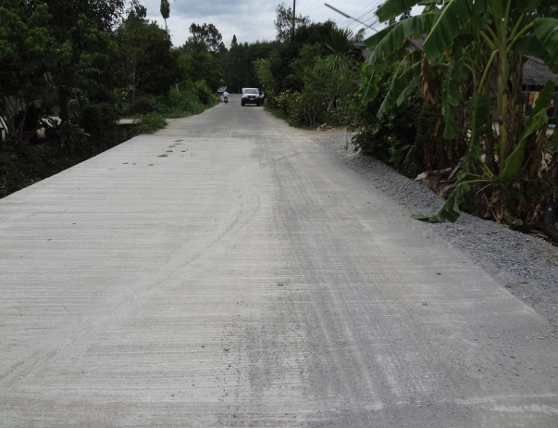

2. การพัฒนาด้านเศรษฐกิจ

ลำดับ | ชื่อโครงการ | งบประมาณ
1 | โครงการส่งเสริมพัฒนาอาชีพเพื่อเพิ่มรายได้ลดรายจ่ายและพัฒนาองค์ความรู้ตามแนวเศรษฐกิจพอเพียง | 4,053
 | รวมงบประมาณ | 4,053
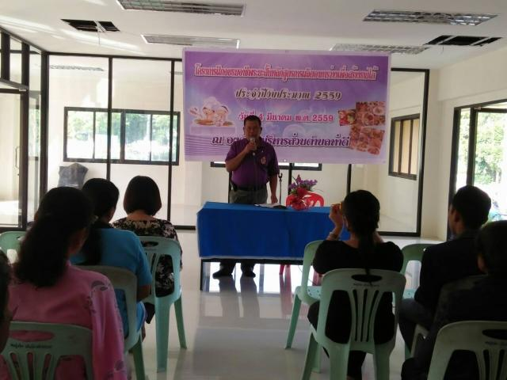

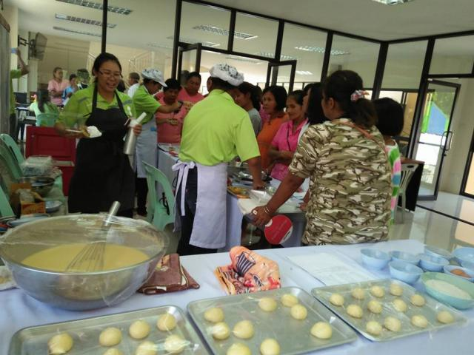
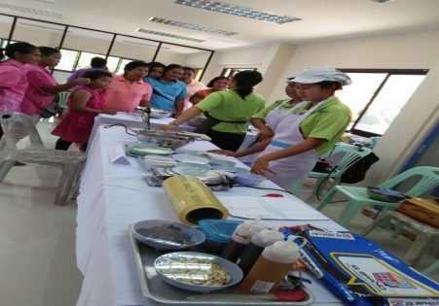

3. การพัฒนาด้านสังคม การศึกษา ศาสนา วัฒนธรรม
ลำดับ | ชื่อโครงการ | งบประมาณ
1 | จัดงานวันเด็กแห่งชาติประจำ พ.ศ. 2559 | 102,046
2 | สนับสนุนอาหารเสริมนม | 812,469
3 | สนับสนุนอาหารกลางวัน | 1,614,000
4 | สนับสนุนงบประมาณรัฐพิธีต่างๆ | 10,000
5 | ป้องกันและแก้ไขปัญหายาเสพติด | 58,500
6 | ลดอุบัติเหตุช่วงวันติดต่อหยุดยาวและโอกาสต่างๆ | 8,120
7 | ปรับปรุงซ่อมแซมระบบประชาสัมพันธ์ต่างๆ | 417,540
8 | ก่อสร้างระบบเสียงตามสาย ม.4 | 213,500
9 | ฝึกความรู้ทักษะความปลอดภัย เกี่ยวกับการช่วยเหลือผู้อื่น ตนเอง กรณีเกิดสาธารณภัยและเหตุฉุกเฉิน | 12,005
 | รวมงบประมาณ | 3,248,180
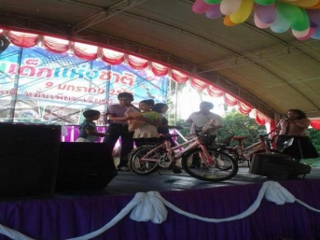
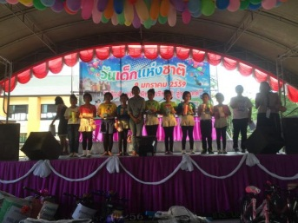

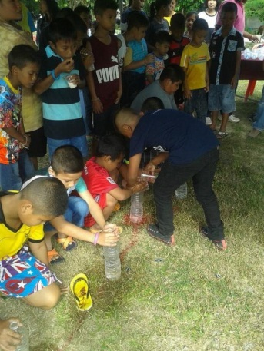

4. การพัฒนาด้านสาธารณสุข

ลำดับ | ชื่อโครงการ | งบประมาณ
1 | สนับสนุนกองทุนหลักประกันสุขภาพตำบลท่าดี ประจำปี 2559 | 136,332
2 | พัฒนาศักยภาพ อสม.และผู้นำชุมชน | 52,500
3 | ควบคุมและป้องกันโรคติดต่อและไม่ติดต่อตามฤดูกาล | 7,200
4 | จ้างเหมาบริการด้านสาธารณสุขและสิ่งแวดล้อม | 390,600
 | รวมงบประมาณ | 586,632
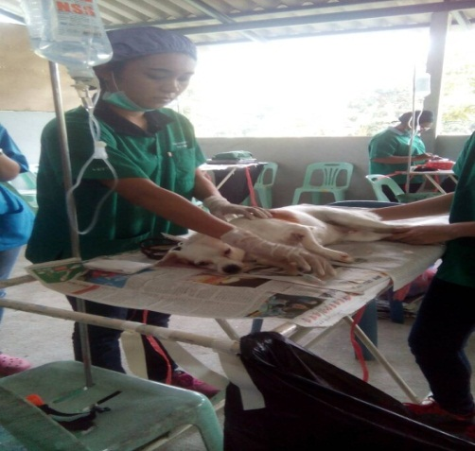
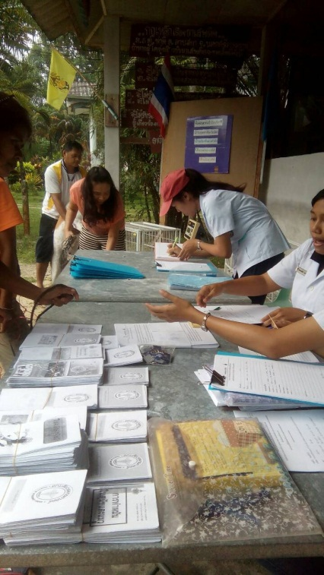

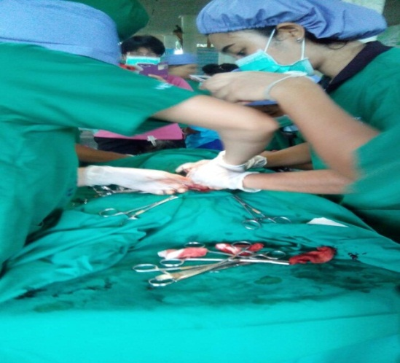

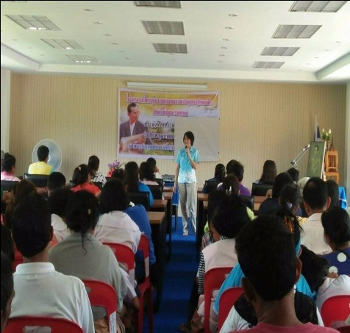
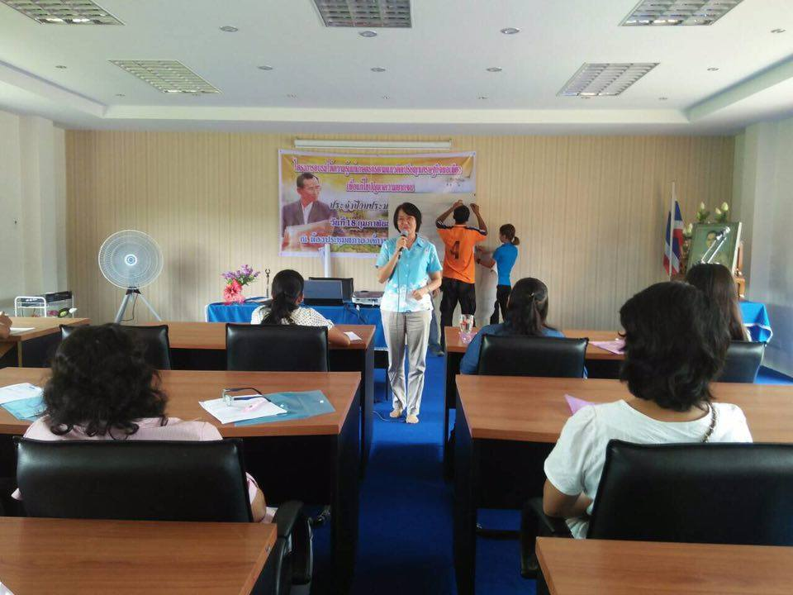

 | 5. การพัฒนาด้านการเมือง การบริหาร
ลำดับ | ชื่อโครงการ | งบประมาณ
1 | จัดทำประชาคมเพื่อรับฟังความคิดเห็นของประชาชน | 961
2 | จัดอบรมเพื่อส่งเสริมความรู้ความเข้าใจด้านกฎหมาย ประชาธิปไตยและอื่นๆ | 3,461
3 | ฝึกอบรมให้ความรู้ทางวิชาการหรือส่งเสริมคุณธรรม จริยธรรม | 2,861
4 | จัดซื้อวัสดุครุภัณฑ์สำนักงาน และครุภัณฑ์อื่นๆ | 248,552
5 | อุดหนุนศูนย์รวมข้อมูลข่าวสาร การจัดซื้อจัดจ้าง ของอปท. | 30,000
6 | พัฒนาอินเตอร์เน็ตความเร็วสูง | 111,280
7 | ซ่อมแซมครุภัณฑ์ต่างๆ ให้สามารถใช้งานได้ดี | 161,100
8 | ปรับภูมิทัศน์บริเวณที่ทำการสำนักงานองค์การบริหารส่วนตำบลท่าดี | 93,000
9 | 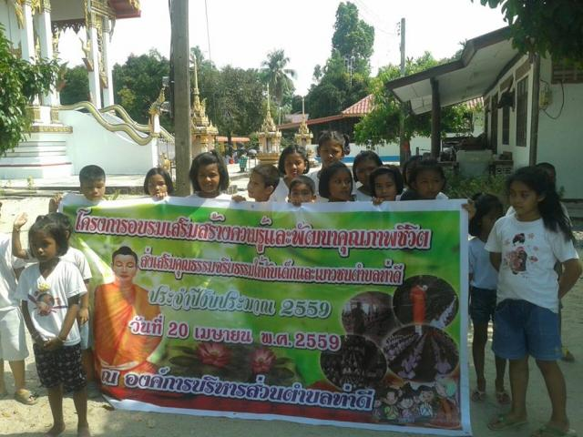  จัดทำแผนที่ภาษีและทะเบียนทรัพย์สิน | 87,000
 | 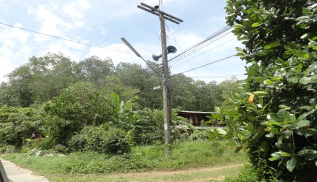  รวมงบประมาณ | 738,215

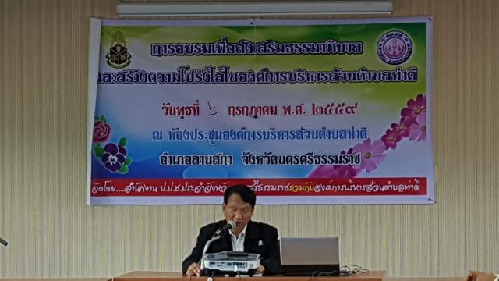

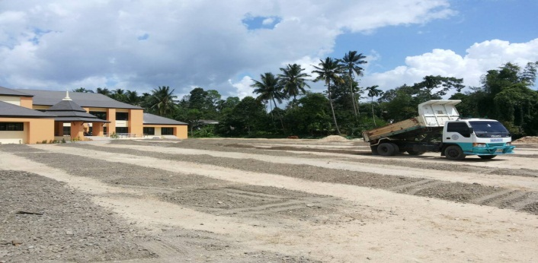
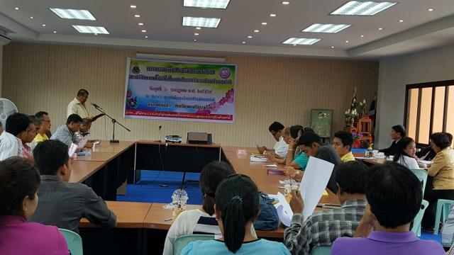

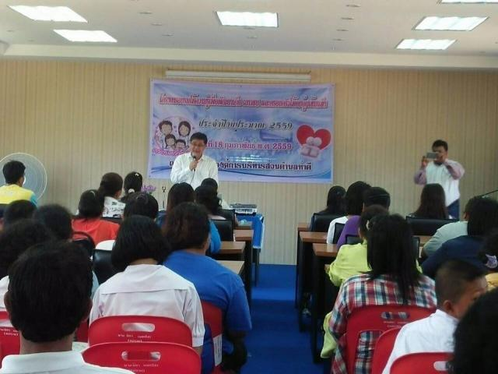

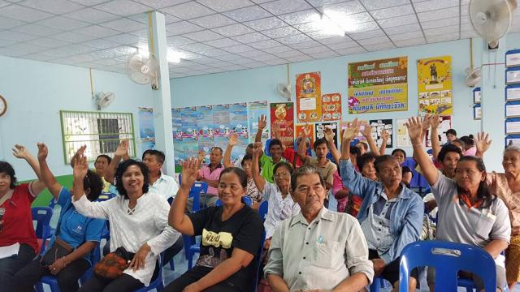

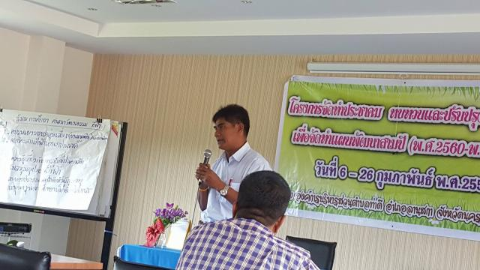

6. การพัฒนาด้านการศึกษา ศาสนา วัฒนธรรม

ลำดับที่ | ชื่อโครงการ | งบประมาณ
1 | สนับสนุนประเพณีสารทเดือนสิบให้ที่ทำการปกครองอำเภอลานสกา | 10,000
2 | งานมังคุดหวานและของดีลานสกาประจำปี 2559 | 50,000
 | รวมงบประมาณ | 60,000
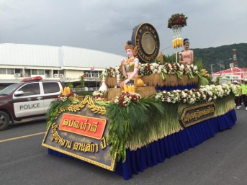

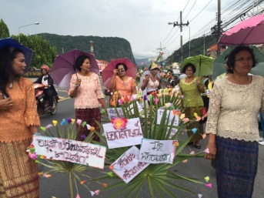
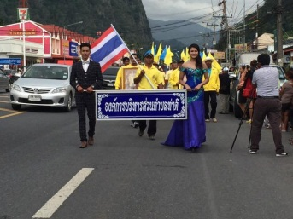
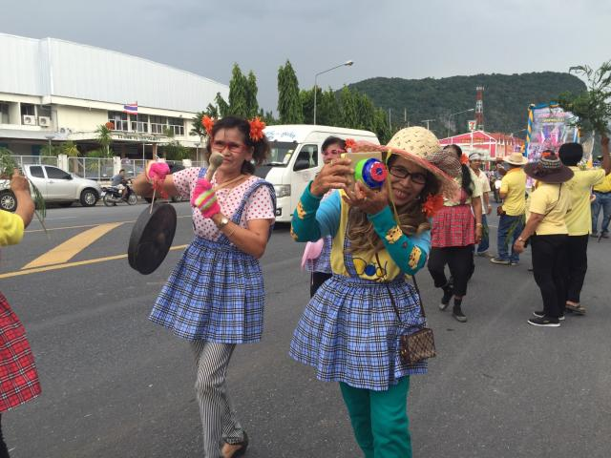

7. การพัฒนาด้านทรัพยากรธรรมชาติและสิ่งแวดล้อม

ที่ | ชื่อโครงการ | งบประมาณ
1 | โครงการเฉลิมพระเกียรติพระบาทสมเด็จพระเจ้าอยู่หัว สมเด็จพระนางเจ้าราชินีนารถและเชื้อพระวงศ์ทุกพระองค์ | 14,888
 | รวมงบประมาณ | 14,888
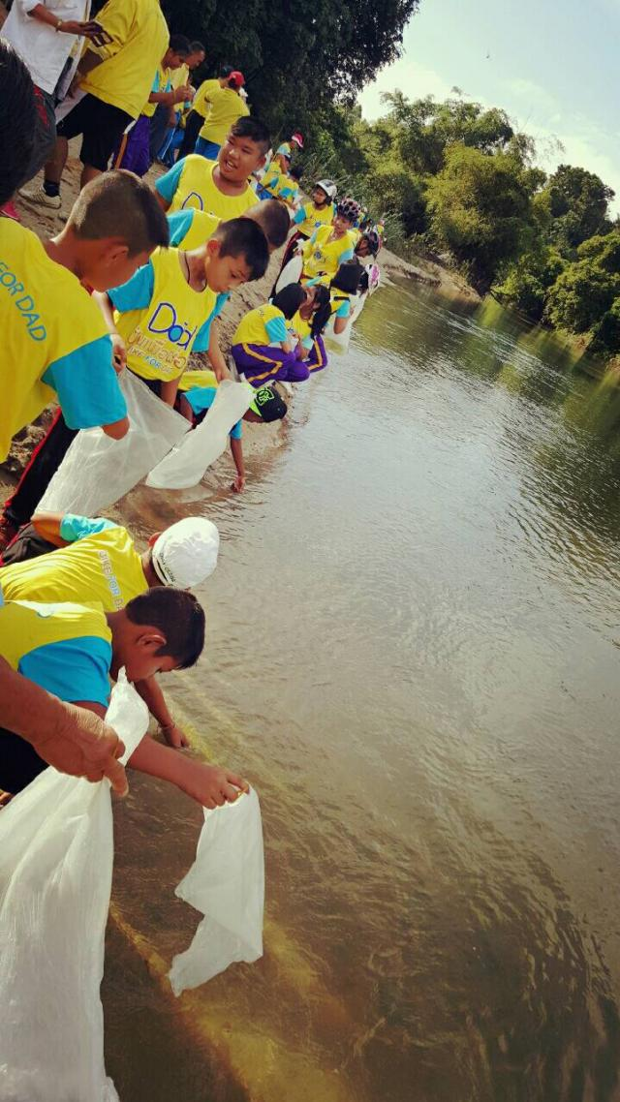
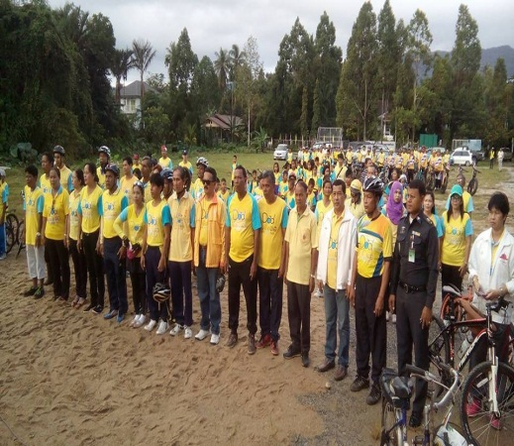

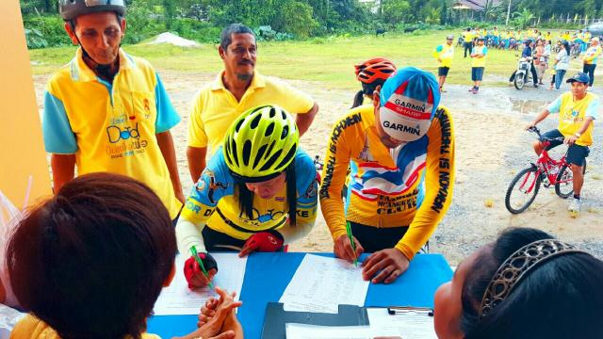
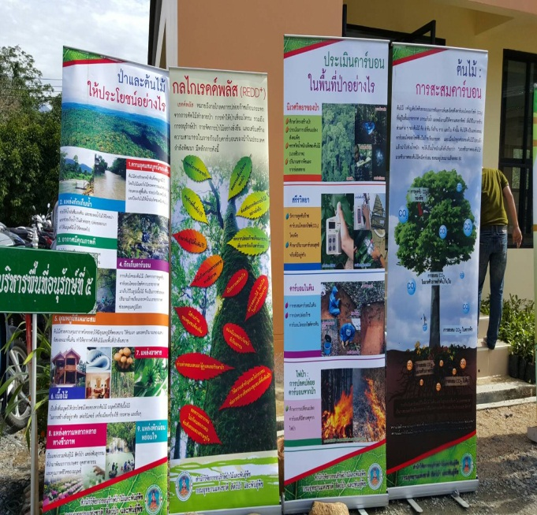
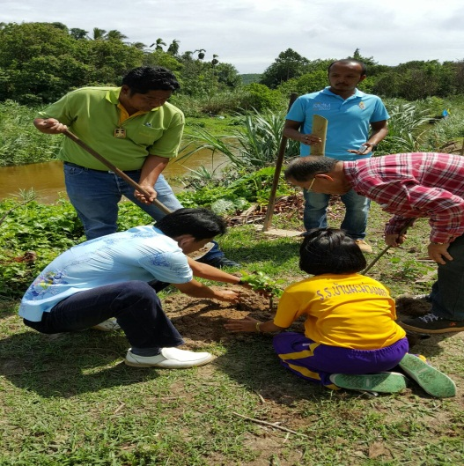

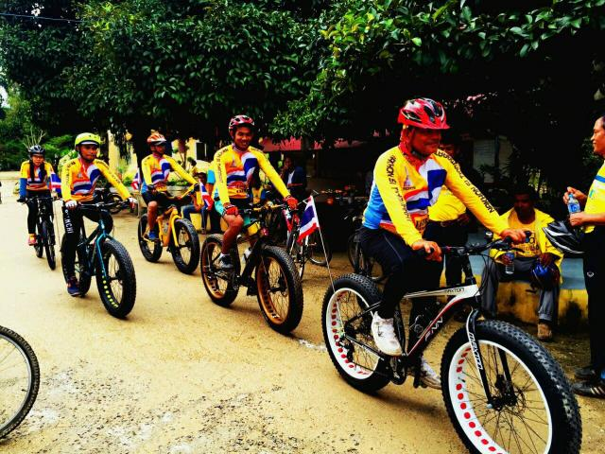

8. การพัฒนาด้านการท่องเที่ยวและกีฬา

ลำดับที่ | ชื่อโครงการ | งบประมาณ
1 | ส่งเสริมการออกกำลังกายของประชาชนและกีฬาต้านยาเสพติดประจำปี 2559 | 246,761
 | รวมงบประมาณ | 246,761

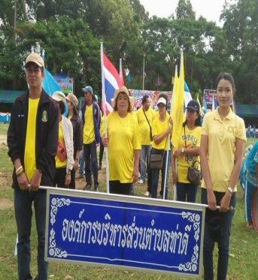
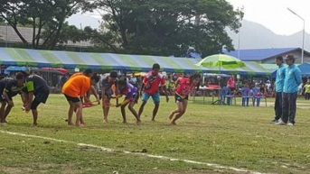
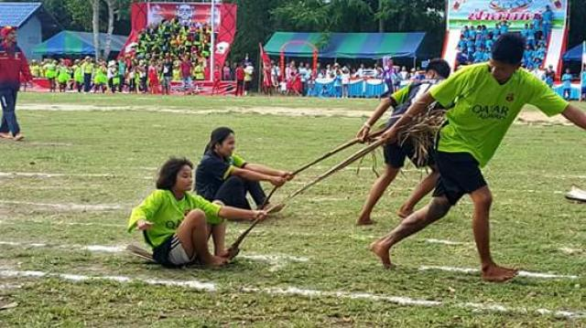
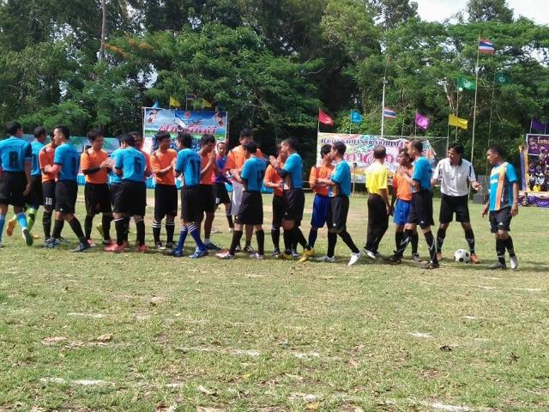
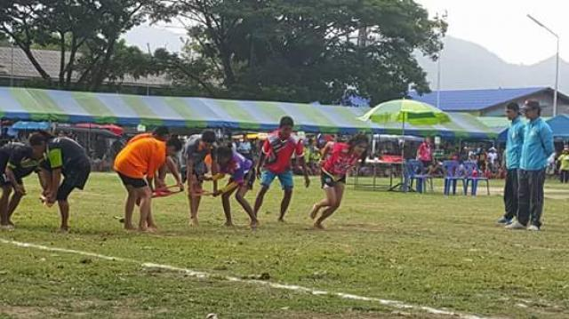
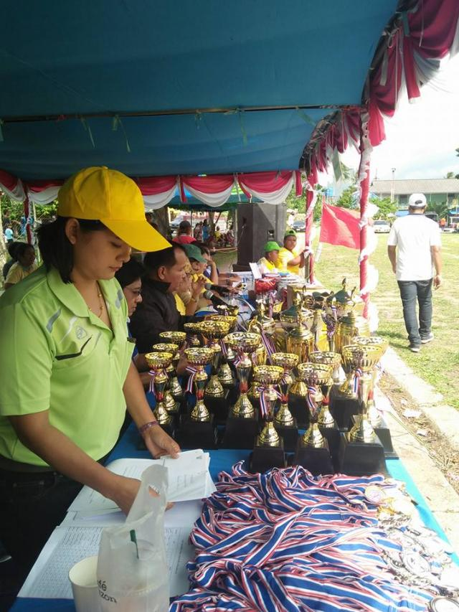

ตามนโยบายในการบริหารองค์การบริหารส่วนตำบลท่าดี ที่ได้แถลงไว้ต่อสภาองค์การบริหารส่วนตำบลท่าดี กระผมนายปรารถนา พจน์จำเนียร นายกองค์การบริหารส่วนตำบลท่าดี ได้บริหารราชการองค์การบริหารส่วนตำบลท่าดี ตามนโยบายที่กล่าวมา และได้ดำเนินการให้บรรลุจุดมุ่งหมายอย่างมีประสิทธิภาพ เสมอภาค เป็นธรรม และสร้างความพึงพอใจให้แก่ประชาชน ทั้งนี้ เพื่อประโยชน์สุขของประชาชนชาวตำบลท่าดี

ในฐานะผู้บริหารองค์การบริหารส่วนตำบลท่าดี ขอขอบคุณทุกคนและทุกฝ่ายที่เกี่ยวข้องและที่ได้สนับสนุนและให้ความร่วมมือในการบริหารราชการด้วยดีตลอดมา และคงได้รับการสนับสนุนและให้ความร่วมมือในการพัฒนาองค์การบริหารส่วนตำบลท่าดีเช่นนี้ตลอดไป ขอขอบคุณ

(ลงชื่อ)
( นายปรารถนา พจน์จำเนียร )
นายกองค์การบริหารส่วนตำบลท่าดี

ด้วยระเบียบกระทรวงมหาดไทยว่าด้วยการจัดทำแผนพัฒนาองค์กรปกครองส่วนท้องถิ่น พ.ศ. 2548 ข้อ 30(5) กำหนดให้ผู้บริหารองค์กรปกครองส่วนท้องถิ่น เสนอผลการติดตามและประเมินผลต่อสภาท้องถิ่น คณะกรรมการพัฒนาท้องถิ่น และประกาศผลการติดตามและประเมินผลแผนพัฒนาให้ประชาชนทราบโดยทั่วไปอย่างน้อยปีละหนึ่งครั้ง ภายในเดือนธันวาคมของทุกปี
ดังนั้น เพื่อการปฏิบัติให้เป็นไปตามเจตนารมณ์ของระเบียบกระทรวงมหาดไทยว่าด้วยการจัดทำแผนพัฒนาองค์กรปกครองส่วนท้องถิ่น พ.ศ. 2548 ข้อ 30(5) จึงขอเสนอผลการจัดทำงบประมาณ การใช้จ่าย และผลการดำเนินงาน รวมทั้งการติดตามและประเมินผลแผนพัฒนาท้องถิ่น ในรอบปีงบประมาณ พ.ศ. 2558 จากการติดตามการปฏิบัติงานตามแผนพัฒนาสามปี ประจำปีงบประมาณ 2558 ขององค์การบริหาร ส่วนตำบลท่าดี ในรอบปีที่ผ่านมาสรุปได้ดังนี้
1 จำนวนโครงการที่ได้ดำเนินการ ในปีงบประมาณ 2558
ได้กำหนดโครงการไว้ทั้งหมด 94 โครงการ
ดำเนินการทั้งหมด 41 โครงการ

รายละเอียดโครงการที่ดำเนินการในปีงบประมาณ 2558 ดังต่อไปนี้
- ด้านการพัฒนาคนสังคมและคุณภาพชีวิต 10 โครงการ
- การพัฒนาโครงสร้างพื้นฐาน 5 โครงการ
- ด้านการพัฒนาด้านการศึกษา ศาสนา ศิลปะ วัฒนธรรม
จารีตประเพณี ภูมิปัญญาท้องถิ่น กีฬาและนันทนาการ 12 โครงการ
(4) ด้านการพัฒนาเศรษฐกิจ 2 โครงการ
(5) ด้านการบริหารจัดการและการอนุรักษ์ทรัพยากรธรรมชาติและสิ่งแวดล้อม 1 โครงการ
(6) ด้านการพัฒนาการเมือง การปกครอง และการบริหารงาน 11 โครงการ
รวมทั้งสิ้น 41 โครงการ
คิดเป็นร้อยละ 43.62 %
2 จำนวนงบประมาณที่เบิกจ่าย
ได้กำหนดงบประมาณไว้ทั้งหมด 103,392,668 บาท
ดำเนินการเบิกจ่ายทั้งหมด 7,880,464.15 บาท
คิดเป็นร้อยละ 7.62 % ของงบประมาณในแผนพัฒนาสามปี ( พ.ศ.2558-2560)

